Проверь себя!
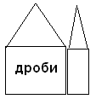
Задачи
1 | 2 | 3 | 4
1 | 2 | 3 | 4 | 5 | 6
1 | 2 | 3 | 4 | 5 | 6 | 7 | 8 | 9 | 10
Математические картинки
